Bahasa sebagai Gerakan: Analisis Ekolinguistik Video Edukasi Lingkungan Pandawara Group di Platform TikTok

Tissa Febrina Harahap¹, Raffly Alex Vander Sihombing², Syamsul Rijal³,
Sindy Alicia Gunawan^{4*}
Universitas Mulawarman, Kalimantan Timur^{1,2,3,4}
tissafebrina441@gmail.com
rafflyalex193@gmail.com
syamsulrijal@unmul.ac.id
sindy.alicia@fib.unmul.ac.id*

ABSTRAK: Penelitian ini bertujuan untuk menganalisis peran bahasa sebagai gerakan lingkungan dalam konten edukasi lingkungan yang diunggah oleh Pandawara Group di Platform TikTok. Penelitian ini dilatarbelakangi oleh pentingnya bahasa dalam membangun kesadaran ekologis masyarakat di tengah meningkatnya permasalahan lingkungan. Kajian ini menggunakan pendekatan kualitatif deskriptif dengan perspektif ekolinguistik. Data penelitian berupa tuturan, caption, teks overlay, dan unsur visual yang terdapat dalam video TikTok Pandawara Group dengan jumlah penonton tinggi. Teknik pengumpulan data dilakukan melalui dokumentasi dan observasi terhadap konten yang dipilih. Hasil penelitian menunjukkan bahwa bahasa yang digunakan Pandawara Group mengandung unsur persuasif yang mendorong partisipasi masyarakat dalam menjaga lingkungan. Selain itu, tuturan dan teks overlay memuat makna ekonomis yang menggambarkan kondisi lingkungan sekaligus membangun kesadaran akan pentingnya pelestarian alam. Unsur visual yang menampilkan perbandingan kondisi lingkungan sebelum dan sesudah pembersihan juga berperan dalam memperkuat pesan ekologis yang disampaikan. Temuan penelitian menunjukkan bahwa bahasa dan visual dalam konten TikTok Pandawara Group tidak hanya berfungsi sebagai sarana informasi, tetapi juga sebagai bentuk gerakan sosial digital yang mampu meningkatkan kesadaran dan partisipasi masyarakat dalam upaya pelestarian lingkungan.

Kata Kunci: ekolinguistik, bahasa persuasif, kesadaran lingkungan, media sosial, Pandawara Group

Language as Movement: An Ecological Linguistic Analysis of Pandawara Group’s Environmental Educational Videos on TikTok.

ABSTRACT: This study aims to analyze the role of language as an environmental movement in the environmental education content uploaded by the Pandawara Group on the TikTok platform. This study is motivated by the importance of language in building public ecological awareness amid increasing environmental problems. This study employs a descriptive qualitative approach from an ecolinguistic perspective. The research data consists of speech, captions, overlay text, and visual elements found in the Pandawara Group’s TikTok videos with high view counts. Data collection was conducted through documentation and observation of the selected content. The results indicate that the language used by the Pandawara Group contains persuasive elements that encourage public participation in environmental conservation. Additionally, the spoken dialogue and overlay text convey economic meanings that depict environmental conditions while fostering awareness of the importance of nature conservation. Visual elements showcasing comparisons of environmental conditions before and after cleanup efforts also play a role in reinforcing the ecological messages conveyed. The research findings indicate that the language and visuals in the Pandawara Group’s TikTok content serve not only as a means of information but also as a form of digital social movement capable of increasing public awareness and participation in environmental conservation efforts.

Keywords: ecolinguistics, persuasive language, environmental awareness, social media, Pandawara Group

PENDAHULUAN
Permasalahan lingkungan saat ini menjadi salah satu isu yang sangat sering dibicarakan, baik di tingkat lokal maupun global. Berbagai masalah seperti sampah, pencemaran, dan kerusakan alam menunjukkan bahwa kesadaran masyarakat terhadap lingkungan masih perlu ditingkatkan. Dalam kondisi ini, bahasa memiliki peran penting karena digunakan untuk menyampaikan pesan, membentuk pemahaman, dan mempengaruhi sikap masyarakat terhadap lingkungan. Dalam kajian Ekolinguistik, bahasa tidak hanya dilihat sebagai alat komunikasi, tetapi juga sebagai bagian dari hubungan manusia dengan lingkungan yang terus berkembang. Ekolinguistik merupakan peran dalam interaksi manusia yang menopang kehidupan dengan manusia lain (Al-Munawar, 2024).
Ekolinguistik sendiri merupakan kajian yang menyoroti hubungan antara bahasa, manusia, dan lingkungan dalam kehidupan sosial (Pradita & Jendriadi, 2024). Bahasa dianggap mampu mencerminkan cara manusia memahami alam sekaligus mempengaruhi tindakan mereka terhadap lingkungan. Misalnya, penggunaan kata, istilah, atau ungkapan tertentu dapat menunjukkan kepedulian atau justru ketidakpedulian terhadap kondisi lingkungan. Oleh karena itu, bahasa memiliki peran penting dalam menjaga keseimbangan antara manusia dan alam.
Penggunaan bahasa yang mengandung nilai-nilai ekologis dapat membantu membangun kesadaran lingkungan dalam kehidupan masyarakat. Hal ini sejalan dengan pendapat bahwa pengayaan bahan ajar berwawasan kecerdasan ekologis dapat menjadi upaya penanaman karakter peduli lingkungan bagi peserta siswa (Isnanda & Rinaldi, 2021). Dengan demikian, bahasa memiliki peran penting dalam membentuk cara pandang masyarakat terhadap lingkungan.
Penelitian lain juga menyatakan bahwa gaya bahasa yang digunakan dalam pemberitaan juga dapat berdapak ekologis. Dampak tersebut muncul karena penggunaan kalimat indikatif, yakni berupa dampak konstruktif dan atau desruptif. Dampak konstruktif muncul jika kalimat indikatif pada pemberitaan berdampak pada perilaku pelestarian lingkungan oleh pembacanya (Laili, 2016).
Saat teknologi terus berkembang, media sosial menjadi cara efektif untuk manyampaiakan pesan lingkungan kepada banyak orang. Platform seperti Tiktok memudahkan penyampaian informasi dengan cara yang cepat, menarik, dan lebih mudah dipahami, terutama bagi anak muda. Dalam konteks ini, bahasa yang digunakan di media sosial sangat penting karena harus bisa menarik perhatian orang dan menyampaikan pesan dengan jelas. Bahasa yang mudah dipahami, bisa membujuk, dan dekat dengan kehidupan sehari-hari biasanya lebih disenangi oleh pendengar.
Salah satu contoh yang menarik adalah Pandawara Group, yang secara aktif membuat konten membahas lingkungan di Tiktok. Mereka bukan hanya melakukan tindakan nyata seperti membersihkan sampah, tetapi juga memanfaatkan bahasa sebagai cara untuk mengajak masyarakat untuk lebih peduli terdapat lingkungan. Bahasa yang digunakan biasanya santai, mudah dipahami dan sering mengajak orang-orang untuk bekerja sama. Hal ini menunjukkan bahwa bahasa bisa menjadi alat untuk bergerak dalam masyarakat, sehingga mampu meningkatkan kasadaran bersama dalam menjaga lingkungan hidup.
Penelitian sebelumnya juga menunjukkan bahwa bahasa memiliki peran dalam menyampaikan nilai-nilai ekologis dan membentuk kesadaran masyarakat (Ruliyani & Asrini, 2025). Bahasa dapat mengandung nilai budaya, norma, dan pandangan hidup yang berkaitan dengan lingkungan, seperti yang terlihat dalam bahasa lokal maupun media komunikasi modern. Oleh karena itu, penelitian ini bertujuan untuk menganalisis bagaimana bahasa digunakan sebagai bentuk gerakan lingkungan dalam video edukasi Pandawara Group di TikTok. Penelitian ini berfokus pada penggunaan bahasa, cara penyampaian pesan, serta makna yang terkandung di dalamnya dalam membangun kesadaran lingkungan di masyarakat.
Berdasarkan kajian penelitian sebelumnya, dapat diketahui bahwa penelitian mengenai bahasa di media sosial Tik Tok umumnya lebih banyak berfokus pada aspek kebahasaan seperti variasi bahasa, penggunaan bahasa gaul, campur kode, serta gaya bahasa dalam konteks sosial. Misalnya, penelitian tentang gaya bahasa dalam menunjukkan bahwa penggunaan bahasa cenderung menghasilkan variasi baru yang dipengaruhi oleh budaya digital dan penggunaan Slank di kalangan pengguna (Atika & Saniro, 2024).
Penelitian lain juga menyoroti fenomena campur kode dan perubahan bentuk bahasa sebagai dampak perkembangan media sosial yang dinamis (Sucipta, Widanta, Sutarma, Ardika, & Hidayanti, 2025). Namun demikian, kajian-kajian tersebut masih terbatas pada analisis struktural dan sosial bahasa, serta belum banyak mengkaji peran bahasa sebagai alat ideologis yang mampu membentuk kesadaran dan mendorong tindakan bersama, khususnya dalam isu lingkungan.
Di sisi lain, penelitian terkait isu lingkungan di media digital cenderung berfokus pada isi pesan atau representasi isu, bukan pada bagaimana bahasa bekerja sebagai sarana gerakan ekologis. Oleh karena itu, masih terdapat kesenjangan penelitian berupa kurangnya kajian yang menyatukan perspektif ekolinguistik dengan analisis bahasa di media sosial, khususnya dalam melihat bahasa sebagai gerakan lingkungan. Konten edukasi lingkungan di tiktok seperti objek yang saya analisis oleh Pandawara Group juga masih jarang dikaji secara mendalam dalam perspektif tersebut. Dengan demikian, penelitian ini hadir untuk mengisi kekosongan tersebut dengan menganalisis peran bahasa sebagai alat membangun kesadaran ekologis dalam media sosial.
METODOLOGI
Menurut Sugiyono (dalam Safarudin, 2023), penelitian kualitatif adalah metode penelitian yang digunakan untuk meneliti pada kondisi alamiah, sebagai lawannya adalah eksprimen, di mana peneliti adalah sebagai instrument kunci, teknik pengumpulan data dilakukan secara triangulasi (gabungan), analisis data bersifat induktif, dan hasil penelitian kualitatif lebih menekankan makna dari pada generalisasi. Penelitian kualitatif berusaha memahami fenomena sosial, budaya, atau perilaku manusia dalam dunia nyata, bukan dalam eksperimen. Penelitian ini berfokus pada makna, pengalaman, dan interpretasi pelaku dalam situasi tertentu, bukan data statistik. Oleh karena itu, data yang menggambarkan dunia sebenarnya yang sedang diteliti lebih banyak digunakan dalam penelitian kualitatif, termasuk kata-kata, narasi, catatan lapangan, rekaman percakapan, foto, dan dokumen. Karena pendekatannya yang sangat sensitif terhadap konteks dan makna, penelitian kualitatif sering digunakan untuk menganalisis fenomena sosial yang terjadi di dunia nyata.
Dengan menggunakan penelitian kualitatif, peneliti dapat menangkap bagaimana orang mengalami, memahami, dan memberi makna pada kondisi sosial yang mereka lakukan di kehidupan. Cara pengumpulan data dalam penelitian kualitatif yang menggabungkan berbagai metode atau sumber untuk menghasilkan gambaran yang lebih lengkap seperti menggabungkan wawancara mendalam, dokumentasi, dan observasi partisipasi, menggabungkan beberapa informan atau lokasi, dan waktu. Peneliti dapat menggunakan triangulasi untuk memperluas pemahaman mereka tentang fenomena dan untuk memverifikasi validitas data. Dalam menganalisis elemen visual, tuturan, dan teks overlay dari video Grup Pandawara TikTok dengan jumlah viewers tertinggi. Pandawara Group menggunakan konten TikTok sebagai alat untuk mendorong aksi nyata untuk melindungi lingkungan, terutama dengan menggunakan strategi ekolinguistik. Analisis kualitatif deskriptif menunjukkan bagaimana tuturan, narasi, dan visual memengaruhi kesadaran ekologis di kalangan audiens muda. Gaya tutur yang sederhana dikombinasikan dengan tindakan visual yang nyata mendorong audiens untuk berpartisipasi, seperti yang ditunjukkan oleh komentar audiens yang menunjukkan keinginan untuk berpartisipasi dalam pembersihan lingkungan.
HASIL DAN PEMBAHASAN
Penggunaan Bahasa Persuasif dalam Konten Pandawara Group
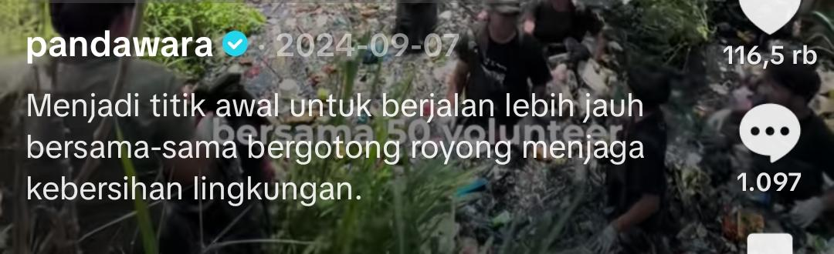
Komunikasi merupakan elemen dari salah satu kegiatan mempengaruhi yang bisa menggunakan cara persuasif. Kekuatan dari komunikasi persuasif terletak pada ajakan dari pesan atau informasi yang dibawa (Goesda, Sazali, & Rasyid, 2022). Komunikasi ini, sangat membantu untuk menyadarkan masyarakat tentang pentingnya menjaga lingkungan sekitar.
Pada Gambar 1, terlihat adanya penggunaan bahasa persuasif pada caption “Menjadi titik awal untuk berjalan lebih jauh bersama-sama bergotong-royong menjaga kebersihan lingkungan.” Penggunaan frasa bersama-sama dan bergotong royong menunjukkan adanya ajakan kepada masyarakat untuk ikut berpartisipasi dalam menjaga lingkungan. Dalam perspektif ekolinguistik, bahasa yang digunakan tidak hanya berfungsi menyampaikan informasi, tetapi juga membangun hubungan sosial antara manusia dan lingkungan. Kata bergotong royong merepresentasikan nilai sosial masyarakat Indonesia yang menekankan kerjasama dalam menyelesaikan masalah. Penggunaan diksi tersebut bertujuan untuk membentuk kesadaran bahwa melestarikan lingkungan memerlukan keterlibatan banyak pihak, bukan hanya individu tertentu. Berdasarkan hasil analisis bahasa persuasif dalam konten Pandawara digunakan untuk membangun kesadaran ekologis sekaligus mendorong partisipasi masyarakat dalam menjaga lingkungan.
Makna Ekologis dalam Tuturan dan Teks Overlay
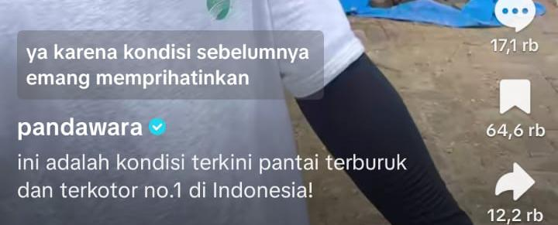
Gambar 2 menunjukkan salah satu konten video Tik Tok Pandawara Group yang membahas kondisi pantai yang disebut sebagai “Pantai terburuk dan terkotor nomor 1 di Indonesia!”. Kombinasi antara visual dan bahasa tersebut memperkuat pesan ekologis yang ingin disampaikan kepada masyarakat. Dalam perspektif ekolinguistik, tuturan “Kondisi sebelumnya emang memprihatinkan” menunjukkan adanya bentuk evaluasi terhadap kerusakan lingkungan. Kata “Memprihatinkan” menggambarkan rasa khawatir terhadap kondisi alam yang mengalami penurunan kualitas akibat pencemaran dan penumpukan sampah. Selain itu, penggunaan diksi “terburuk” dan “terkotor” pada caption dan teks overlay memperlihatkan strategis bahasa yang bersifat persuasif dan dramatis untuk menarik perhatian masyarakat terhadap isu lingkungan. Visual lingkungan yang ditampilkan juga memiliki makna penting karena memperlihatkan secara langsung kondisi pantai yang tidak terawat. Hal tersebut memperkuat hubungan antara unsur verbal dan visual dalam membangun kesadaran ekologis masyarakat. Selain itu peneliti lain juga mengatakan bahwa bahasa tidak lagi dipandang hanya berupa struktur kalimat yang memiliki makna secara umum berdasarkan struktur unsur pembangunnya, tetapi juga dapat menjelaskan pesan atau makna mendalam dalam sebuah tuturan atau kalimat (Nirmalasari, 2025). Dengan demikian, konten ini tidak hanya berfungsi sebagai media informasi, tetapi juga sebagai bentuk kritik sosial dan ajakan kepada masyarakat untuk lebih peduli terhadap kebersihan lingkungan.
Hubungan Unsur Visual dan Kesadaran Lingkungan
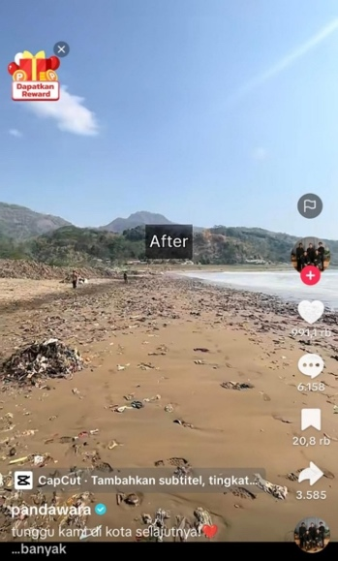
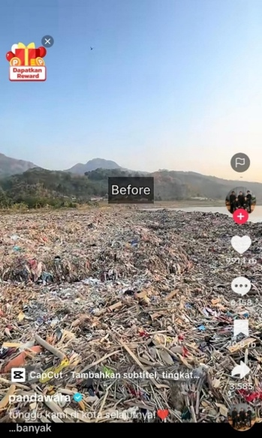
Berdasarkan Gambar 3, menunjukkan video Pandawara grup elemen visual yang disajikan secara signifikan berkontribusi dalam pengembangan kesadaran lingkungan melalui perbedaan yang mencolok antara kondisi pantai sebelum dan sesudah pembersihan. Pada bagian awal, pantai dipenuhi oleh tumpukan sampah yang mengaburkan pemandangan alam pesisir, menciptakan gambaran visual dari penurunan mutu lingkungan yang disebabkan oleh aktivitas manusia. Citra seperti ini tidak hanya berfungsi sebagai dokumentasi polusi, tetapi sebagai pengingat akan konsekuensi dari pembuangan sampah yang tidak bertanggung jawab. Cuplikan-cuplikan berikutnya menampilkan pantai yang sudah dibersihkan memperlihatkan lingkungan yang pulih, di mana garis pantai, pasir, dan karakteristik alam di sekitarnya menjadi terlihat jelas. Perubahan ini berfungsi sebagai narasi visual yang menyampaikan kemungkinan pemulihan lingkungan melalui aksi kolektif. Narasi visual telah terbukti efektif dalam menyampaikan pesan-pesan lingkungan dan mendorong kesadaran masyarakat terkait konservasi lingkungan (Septiadi & Pandanwangi, 2022).
Selain itu, efektivitas pesan dalam video tersebut diperkuat oleh penggunaan komposisi visual, citra lingkungan, serta perbandingan antara lanskap yang tercemar dan yang bersih. Dominasi sampah pada adegan “sebelum” menimbulkan perhatian dan menyoroti gangguan ekologis, sementara adegan “sesudah” yang lebih bersih dan estetis menciptakan hubungan positif dengan pengelolaan lingkungan dan keberlanjutan. Elemen visual memainkan peran penting dalam membentuk persepsi dan mengomunikasikan nilai-nilai lingkungan karena penonton sering kali menafsirkan kondisi ekologis melalui isyarat visual sebelum terlibat dengan pesan verbal (Nastiti dkk., 2025). Alhasil, transformasi visual yang ditunjukkan dalam video tersebut menjadi bentuk komunikasi lingkungan yang persuasif, yang mendorong khalayak untuk merenungkan hubungan mereka dengan alam serta tanggung jawab mereka terhadap pelestarian lingkungan.
Video ini juga menunjukkan bagaimana media visual dapat berfungsi sebagai alat yang efektif untuk advokasi lingkungan. Dengan mendokumentasikan proses pembersihan serta hasilnya, video tersebut memberikan bukti nyata bahwa masalah lingkungan dapat diatasi melalui partisipasi masyarakat dan upaya kolaboratif. Representasi ini tidak hanya mengedukasi penonton mengenai isu pencemaran pesisir, tetapi juga menginspirasi optimisme dan memotivasi aksi nyata bagi lingkungan. Temuan semacam ini mendukung pandangan bahwa komunikasi visual dapat memperkuat kampanye lingkungan dengan membuat isu-isu ekologis menjadi lebih mudah dipahami, menarik, dan bermakna bagi masyarakat luas (Aldo dkk., 2024). Dari perspektif ekolinguistik, kontras visual antara pencemaran dan pemulihan ini membangun narasi ekologis yang positif, di mana manusia digambarkan sebagai agen aktif yang mampu melindungi dan memulihkan lingkungan alam, alih-alih sekadar mengeksploitasinya.
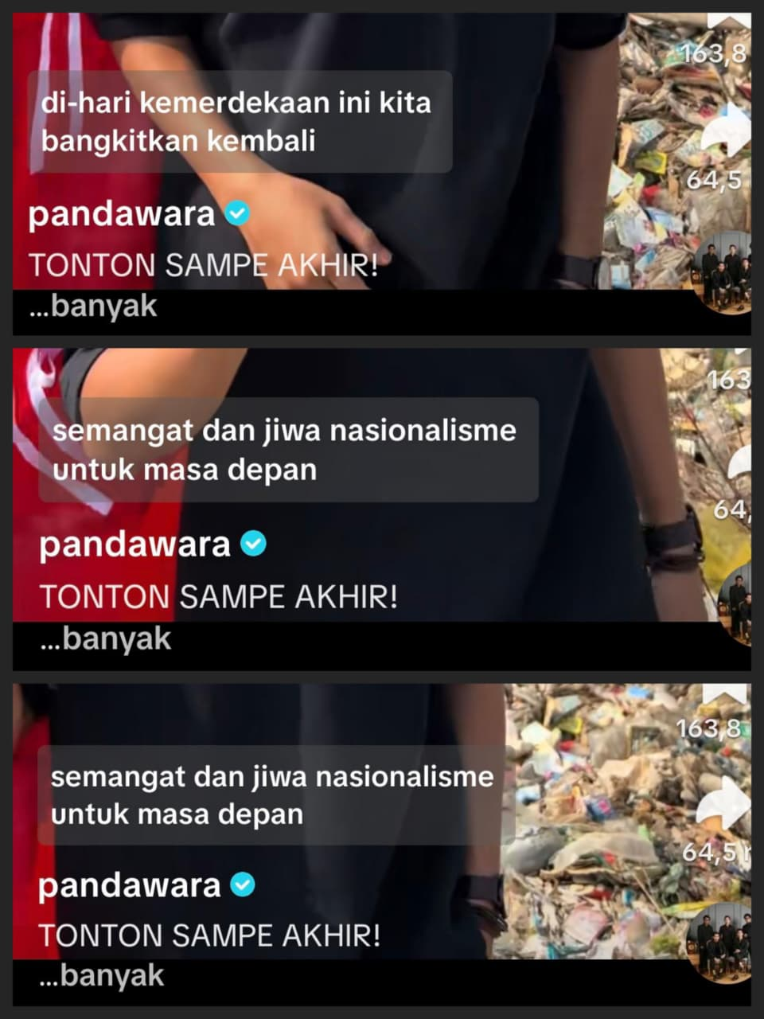
Bahasa sebagai Gerakan Sosial Digital
Seperti yang ditunjukkan oleh Gambar 4, bahasa yang digunakan dalam video Pandawara Group berfungsi sebagai alat untuk aktivisme lingkungan digital dengan mendorong kesadaran kolektif dan partisipasi dalam upaya konservasi lingkungan. Hal ini dapat diamati dalam pernyataan dalam video, “Di Hari Kemerdekaan ini, mari kita kobarkan kembali semangat dan jiwa nasionalisme demi masa depan yang bebas dari kerusakan lingkungan.” Frasa “mari kita” berfungsi sebagai ekspresi inklusif yang mengajak khalayak untuk berpartisipasi secara kolektif dalam melindungi lingkungan. Alih-alih memosisikan isu lingkungan sebagai perhatian individu, pernyataan tersebut membingkai pelestarian lingkungan sebagai tanggung jawab bersama yang memerlukan gotong-royong.
Selain itu, referensi terhadap Hari Kemerdekaan dan nasionalisme memperkuat daya persuasif pesan tersebut dengan mengaitkan perlindungan lingkungan dengan nilai-nilai nasional dan identitas kolektif. Melalui strategi ini, pelestarian lingkungan tidak hanya disajikan sebagai isu ekologi, tetapi juga sebagai tanggung jawab kewarganegaraan yang berkontribusi untuk masa depan bangsa. Menurut Rimang dkk. (2025), bahasa dalam aktivisme digital memainkan peran penting dalam membangun identitas kolektif, membentuk opini publik, dan memobilisasi aksi sosial. Oleh karena itu, wacana yang digunakan dalam video tersebut mendorong penonton untuk memandang diri mereka sebagai bagian dari komunitas yang lebih besar yang bekerja menuju tujuan lingkungan yang sama.
Pernyataan tersebut juga menunjukkan bagaimana bahasa dapat digunakan untuk membingkai isu-isu dan mendorong keterlibatan publik dalam gerakan sosial. Imran dan Raza (2023) berpendapat bahwa para aktivis menggunakan strategi linguistik, bahasa yang menggerakkan emosi, dan narasi kolektif untuk melibatkan audiens serta mendorong tindakan kolektif. Dalam video Pandawara Group, aspirasi akan “masa depan yang bebas dari kerusakan lingkungan” berfungsi sebagai visi kolektif yang positif dalam mendorong audiens untuk mendukung inisiatif lingkungan dan ikut serta dalam upaya pemeliharaan.
Selain itu, penyebaran pesan-pesan semacam itu melalui media sosial memungkinkan kampanye lingkungan menjangkau khalayak yang lebih luas dan memperkuat partisipasi masyarakat. Media sosial telah menjadi sarana yang efektif untuk menggalang dukungan, menyebarkan informasi, dan mendorong aksi kolektif dalam gerakan sosial (Ema & Nayiroh, 2024). Akibatnya, bahasa yang digunakan dalam video tersebut tidak hanya berfungsi sebagai sarana komunikasi, tetapi juga menjadi mekanisme advokasi lingkungan di ruang digital untuk mendorong penonton.
Dari sudut pandang ekolinguistik, wacana tersebut mengedepankan narasi ekologis yang bermanfaat dengan mengaitkan kemajuan nasional dengan kelestarian lingkungan. Pesan tersebut mendorong khalayak untuk memandang pengelolaan lingkungan sebagai tanggung jawab bersama dan menekankan pentingnya melestarikan lingkungan bagi generasi mendatang. Dengan demikian, bahasa tidak hanya berfungsi sebagai sarana komunikasi, tetapi juga sebagai katalisator bagi gerakan sosial digital yang mendorong kesadaran lingkungan dan tanggung jawab ekologis.
SIMPULAN
Berdasarkan hasil penelitian, dapat disimpulkan bahwa bahasa yang digunakan dalam konten edukasi lingkungan Pandawara Group di TikTok berperan penting dalam membangun kesadaran ekologis masyarakat. Melalui penggunaan bahasa persuasif, Pandawara Group tidak hanya menyampaikan informasi mengenai kondisi lingkungan, tetapi juga mengajak masyarakat untuk berpartisipasi dalam menjaga kebersihan dan kelestarian lingkungan. Penggunaan diksi seperti bersama-sama, bergotong royong, dan mari kita menunjukkan upaya membangun rasa tanggung jawab kolektif terhadap lingkungan.
Selain itu, tuturan, caption, dan teks overlay yang digunakan mengandung makna ekologis yang menggambarkan kondisi lingkungan secara kritis sekaligus mendorong kepedulian masyarakat terhadap permasalahan lingkungan. Unsur visual yang menampilkan perbandingan kondisi lingkungan sebelum dan sesudah pembersihan turut memperkuat pesan ekologis yang disampaikan sehingga lebih mudah dipahami oleh audiens.
Dari perspektif ekolinguistik, bahasa dalam konten Pandawara Group tidak hanya berfungsi sebagai alat komunikasi, tetapi juga sebagai sarana gerakan sosial digital yang mampu membentuk kesadaran, mempengaruhi cara pandang masyarakat terhadap lingkungan, serta mendorong tindakan nyata dalam upaya pelestarian lingkungan. Dengan demikian, media sosial seperti TikTok dapat menjadi ruang yang efektif untuk menyebarkan nilai-nilai ekologis dan meningkatkan partisipasi masyarakat dalam menjaga lingkungan hidup.

DAFTAR PUSTAKA

Pradita, L. E., & Jendriadi. (2024). Metafora Bahasa Lokal Magelang dalam Perspektif Ekolinguistik. Journal of Education Research, 468-469.
Ruliyani, & Asrini, H. W. (2025). Ekolinguistik Nilai Lokal Dan Spiritualitas Bahasa Dayak Ngaju: Strategi Pelestarian Budaya Di Kalimantan Tengah. KNOWLEDGE : Jurnal Inovasi Hasil Penelitian dan Pengembangan, 1481.
Sucipta, I. M., Widanta, I. M., Sutarma, I. G., Ardika, I. W., & Hidayanti, I. N. (2025). Campur Kode Penggunaan Bahasa Indonesia: Studi Kasus Media Sosial TikTok . IJoEd: Indonesian Journal on Education , 378.
Safarudin, R., Zulfamanna., Kustati, M., & Sepriyanti, N. (2023). Penelitian Kualitatif. Journal Of Social Science Research, Vol 3 No 2.
Septiadi, A. B. 2022. Narasi Visual: Pentingnya Menjaga dan Melestarikan Lingkungan Melalui Mural. Jurnal IDEAS. Vol. 8 No. 3. DOI: 10.32884/ideas.v8i3.831.
Nastiti, N. R., Eka, T. A., dan Deni, S. 2025. Analisis Unsur Visual dan Makna Ekspresif pada Karya Gambar Siswa Sekolah Dasar Bertema “Lingkungan Sekitarku”. Atmosfer: Jurnal Pendidikan, Bahasa, Sastra, Seni, Budaya, dan Sosial Humaniora. Vol. 3 No. 4. https://doi.org/10.59024/atmosfer.v3i4.1566.
Aldo, D., dkk. 2024. Eksplorasi Visual di Limbah Pustaka: Kombinasi Seni Poster dan Kesadaran Lingkungan dalam Wisata Edukasi. Jurnal Pengabdian Masyarakat: Pemberdayaan, Inovasi dan Perubahan. Vol. 4 No. 3. DOI: 10.59818/jpm.v4i3.712.
Rimang, S. S., Basrahwati, dan Sudirman. 2025. Bahasa dan aktivisme : Analisis Wacana Kritis Terhadap Gerakan Sosial di Era Digital. Jurnal Keilmuan dan Pengajaran. Vol. 9 No. 2.
Imran, M. M., and Noor, U. A. R. 2023. Discourse and Social Media Activism: Investigating the Role of Online Discourse in Promoting Social Change. Global Language Review (GLR). Vol. 8 No. 2. DOI: 10.31703/glr.2023(VIII-II).28.
Ema, dan Luluatu, N. 2023. Komunikasi Media Sosial Sebagai Alat Mobilisasi Gerakan Sosial Di Indonesia. Jurnal Ilmu Komunikasi UHO : Jurnal Penelitian Kajian Ilmu Sosial dan Informasi. Vol. 9 No. 1.

